Dokument sem pripela že prejšnji teden, vendar zaradi komplikacij sem to storila pod ANGLEŠČINA (3.r) in ne pod OPB 5.
- OBČUDUJ ČUDOVITE ROŽE

Pomlad že z vso svojo močjo trka na naša vrata. Njeni znanilci (številne rože) pa že več kot očitno naznanjajo njen prihod. Kljub trenutno omejenemu gibanju zunaj lahko vsaj pokukamo skozi okno in se začudimo tej barviti lepoti.
NALOGA:
Ozri se skozi okno ali pojdi na kratek sprehod (upoštevaj varnostno razdaljo do mimoidočih zaradi virusa!) in si oglej čim več rož, ki so zaradi toplega vremena že nekaj časa nazaj pokukale na plano. Koliko različnih vrst rož lahko našteješ?
V naslednjem wordovem dokumentu prilagam tudi fotografijo pomladnih rastlin. Katera ti je najlepša in zakaj?
Zelo bom vesela tvojega odgovora, ki mi ga z dovoljenjem svojih staršev lahko pošlješ na moj elektronski naslov masa.verlic@osig.si.
- IZDELAJ SI (FOTO)HERBARIJ
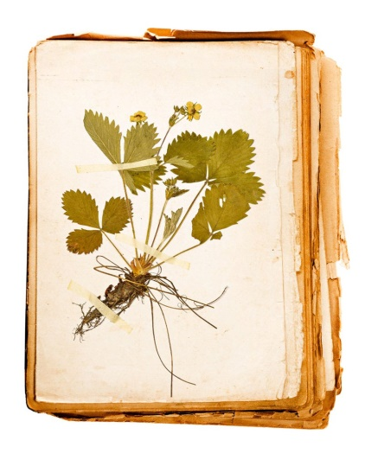
Te je navdušilo več različnih rastlin? Potem si naredi svoj lastni herbarij. Vzemi prazen zvezek ali več listov, ter na vsakega posebej nariši rastlino ali prilepi njeno fotografijo. Vendar ne pozabi poleg vsake rastline zapisati tudi ime rastline, tvoje ime ter kdaj in kje je slika nastala.

Če želiš, pa lahko izdelaš herbarij s pravimi rastlinami, vendar prej se dobro pozanimaj, katere rastline so v Sloveniji zaščitene. Tu je le nekaj zaščitenih: navadni mali zvonček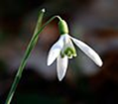, pomladanski veliki zvonček-kronica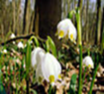, poletni veliki zvonček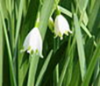, narcisa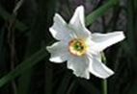,…) Več zaščitenih rastlin prikazuje spodnja tabela.

IZDELAVA: Na sprehod vzemi vrečko, v katero boš dal nabrane rastline. Doma položiš rastlino med dva prazna lista in jo za en dan obtežiš s težjo knjigo ali kakšnim drugim bremenom. Ko se rastlina posuši, jo prilepiš v svojo zbirko herbarija (skupek belih listov ali zvezek, namenjen herbariju).
Tudi pri pravem herbariju rastline ne pozabi opremiti z ustreznimi podatki (njeno in tvoje ime, kraj in čas najdišča rastline).
Če želiš, mi lahko fotografijo svojega herbarija pošlješ na isti elektronski naslov, kot sem ga že napisala zgoraj. Bom zelo vesela vaših izdelkov.

Želim ti lepo ustvarjanje=),
učiteljica Maša

Mahovi (Bryophyta)
Zavarovani mahovi, ki so domorodni na območju Republike Slovenije
Takson |  | Zavarovana vrsta
znanstveno ime | slovensko ime | znanstveno ime | slovensko ime | fotografija | opombe
 |  | Buxbaumia viridis |  | 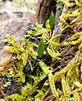 | H
 |  | Dicranium viride |  |  | H
 |  | Drepanocladus vernicosus |  | 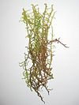 | H
 |  | Leucobrium glaucum | sivozeleni mah |  | H
 |  | Mannia triandra |  |  | H
 |  | Sphagnum | šotni mah, vse vrste | 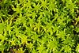 | H

Praprotnice (Pteridophyta)
Zavarovane praprotnice, ki so domorodne na območju Republike Slovenije
Takson |  | Zavarovana vrsta
znanstveno ime | slovensko ime | znanstveno ime | slovensko ime | fotografija | opombe
družina Lycopodiaceae | lisičjakovke
 |  |  | vse vrste družine | 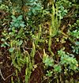 | O
družina Adiantaceae | laskovke
 |  | Adiantum capillus-veneris | venerini lasci | 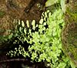 | H
družina Aspleniaceae | sršajevke
 |  | Asplenium adulterinum | nepravi sršaj | 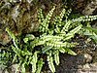 | H

Golosemenke (Gymnospermae)
Zavarovane golosemenke, ki so domorodne na območju Republike Slovenije
Takson |  | Zavarovana vrsta
znanstveno ime | slovensko ime | znanstveno ime | slovensko ime | fotografija | opombe
družina Taxaceae | tisovke
 |  | Taxus baccata | navadna tisa | 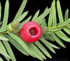

Kritosemenke (Angiospermae)
Zavarovane kritosemenke, ki so domorodne na območju Republike Slovenije
Takson |  | Zavarovana vrsta
znanstveno ime | slovensko ime | znanstveno ime | slovensko ime | fotografija | opombe
družina Amaryllidaceae | narcisovke
 |  | Galanthus nivalis | navadni mali zvonček | 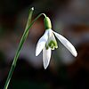 | Oº
 |  | Leucojum vernum | pomladanski veliki zvonček, kronica | 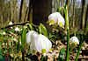 | O
 |  | Leucojum aestivum | poletni veliki zvonček | 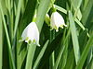
 |  | Narcissus | narcis, narcisa, vse vrste | 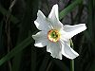
družina Asphodelaceae | zlatokorenovke
 |  | Hemerocallis lilioasphodelus | rumena maslenica | 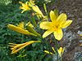 | H
družina Apiaceae | kobulnice
 |  | Apium repens | plazeča zelena | 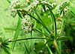 | H
 |  | Eryngium alpinum | alpska možina | 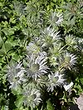 | H
 |  | Hladnikia pastinacifolia | rebrinčevolistna hladnikija |  | H
družina Aquifoliaceae | bodikovke
 |  | Ilex aquifolium | navadna bodika | 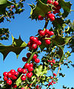
družina Araceae | kačnikovke
 |  | Calla palustris | močvirska kačunka | 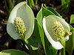 | H
 |  | Dracunculus vulgaris | navadni kaček | 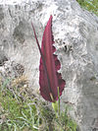
družina Asteraceae | nebinovke
 |  | Arnica montana | arnika | 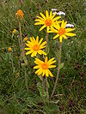 | C, O
 |  | Artemisia genipi | klasnati pelin | 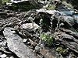
 |  | Carlina acanthifolia | učenska kompava | 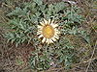 | H
 |  | Leontopodium alpinum | planika | 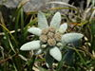
 |  | Serratula lycopifolia | raznolistna mačina |  | H*
družina Brassicaceae | križnice
 |  | Alyssum montanum subsp.pluscanescens | žički grobeljnik |  | H
 |  | Arabis scopoliana | Scopolijev repnjak | 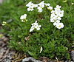 | H
družina Butomaceae | vodoljubovke
 |  | Butomus umbellatus | kobulasta vodoljuba | 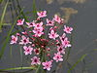 | H
družina Campanulaceae | zvončičevke
 |  | Adenophora liliifolia | navadna obročnica | 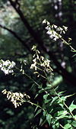 | H
 |  | Campanula zoysii | Zoisova zvončnica | 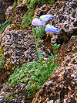 | H
 |  | Physoplexis comosa | šopasti repušnik | 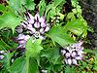
družina Caprifoliaceae | kovačnikovke
 |  | Linnaea borealis | severna linejka | 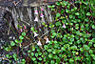 | H
družina Caryophyllaceae | klinčnice
 |  | Cerastium dinaricum | dinarska smiljka |  | H
 |  | Dianthus vse vrste razen Dianthus barbatus | klinček, nageljček, vse vrste razen brkati nageljček | 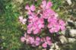
 |  | Moehringia tommasinii | Tommasinijeva popkoresa |  | H
 |  | Moehringia villosa | kratkodlakava popkoresa |  | H
družina Convallariaceae | šmarničevke
 |  | Convallaria majalis | šmarnica | 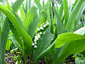 | Oº
družina Crassulaceae | tolstičevke
 |  | Jovibarba Opis: vse vrste | netreskovec, vse vrste | 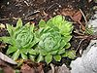
 |  | Sedum maximum | hermelika | 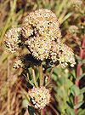
 |  | Sempervivum vse vrste | netresk, vse vrste | 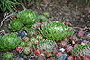
družina Cyperaceae | ostričevke
 |  | Eleocharis carniolica | kranjska sita |  | H
družina Droseraceae | rosikovke
 |  | Drosera vse vrste | rosika, vse vrste | 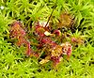
družina Ericaceae | vresovke
 |  | Arctostaphyllos uva-ursi | zimzeleni gornik | 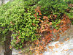 | C, O
 |  | Rhododendron luteum | rumeni sleč | 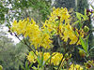 | H
družina Fabaceae | metuljnice
 |  | Genista holopetala | primorska košeničica |  | H
družina Gentianaceae | sviščevke
 |  | Gentiana acaulis | Kochov svišč | 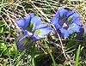 | H
 |  | Gentiana clusii | Clusijev svišč | 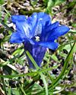
 |  | Gentiana froelichii | Froelichov svišč | 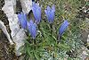
 |  | Gentiana lutea | rumeni svišč, košutnik | 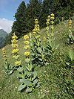 | C
 |  | Gentiana pannonica | panonski svišč | 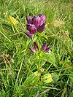 | C
 |  | Gentiana pneumonanthe | močvirski svišč | 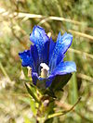
družina Iridaceae | perunikovke
 |  | Gladiolus vse vrste vključno Gladiolus palustris | meček, vse vrste | 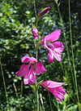 | H
 |  | Iris vse vrste vključno Gentiana froelichii | perunika, vse vrste | 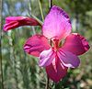 | H
družina Lentiburuaceae | mešinkovke
 |  | Pinguicula vse vrste | mastnica, vse vrste | 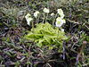
družina Liliaceae | lilijevke
 |  | Bellevalia romana | navadni hijacint | 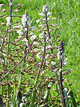 | H
 |  | Erythronium dens-canis | navadni pasji zob | 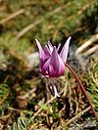 | O
 |  | Fritillaria meleagris | močvirska logarica, močvirski tulipan | 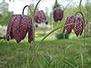 | H
 |  | Fritillaria orientalis | gorska logarica | 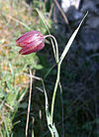
 |  | Lilium vse vrste | lilija, vse vrste | 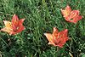
 |  | Ruscus aculeatus | bodeča lobodika | 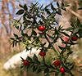 | C, O
 |  | Ruscus hypoglossum | širokolistna lobodika | 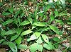 | O
 |  | Scilla litardierei | travniška modra čebulica | 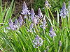 | H
družina Marsileaceae | marzilkovke
 |  | Marsilea quadrifolia | štiriperesna marzilka | 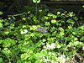 | H
družina Orchidaceae | kukavičevke |  | vse vrste družine, vključno: |  | H
 |  | Cypripedium calceolus | lepi čeveljc | 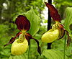 | H
 |  | Himantoglossum adriaticum | jadranska smrdljiva kukavica | 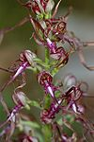 | H
 |  | Liparis loeselii | Loeselova grezovka | 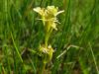 | H
 |  | Spiranthes aestivalis | poletna škrbica | 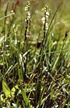 | H
družina Paeoniaceae | potonikovke
 |  | Paeonia vse vrste | potonika, vse vrste | 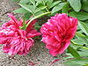 | H
družina Poaceae | trave
 |  | Stipa vse vrste | bodalica,, vse vrste | 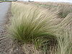
družina Posidoniaceae | pozejdonovke
 |  | Posidonia oceanica | morska pozejdonovka | 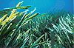 | H
družina Primulaceae | jegličevke
 |  | Cyclamen purpurascens | navadna ciklama, kokorik | 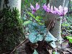 | Oº
 |  | Primula auricula | avrikelj | 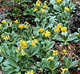
 |  | Primula carniolica | kranjski jeglič | 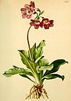 | H
 |  | Primula x venusta | idrijski jeglič, dražestni jeglič
družina Ranunculaceae | zlatičevke
 |  | Anemone hortensis | vrtna veternica | 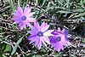 | H
 |  | Aquilegia bertolonii | bertolonijeva orlica | 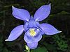 | H
 |  | Helleborus vse vrste | teloh, vse vrste | 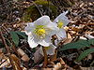 | Oº
 |  | Eranthis hyemalis | navadna jarica | 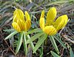 | H
 |  | Pulsatilla vse vrste | kosmatinec, vse vrste, vključno z velikonočnico | 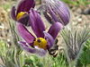 | H
družina Scrophulariaceae | črnobinovke
 |  | Lindernia procumbens | polegla lindernija | 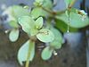 | H
družina Thymelaeaceae | volčinovke
 |  | Daphne blagayana | Blagayev volčin | 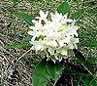 | H
 |  | Daphne cneorum | dišeči volčin | 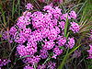 | H

